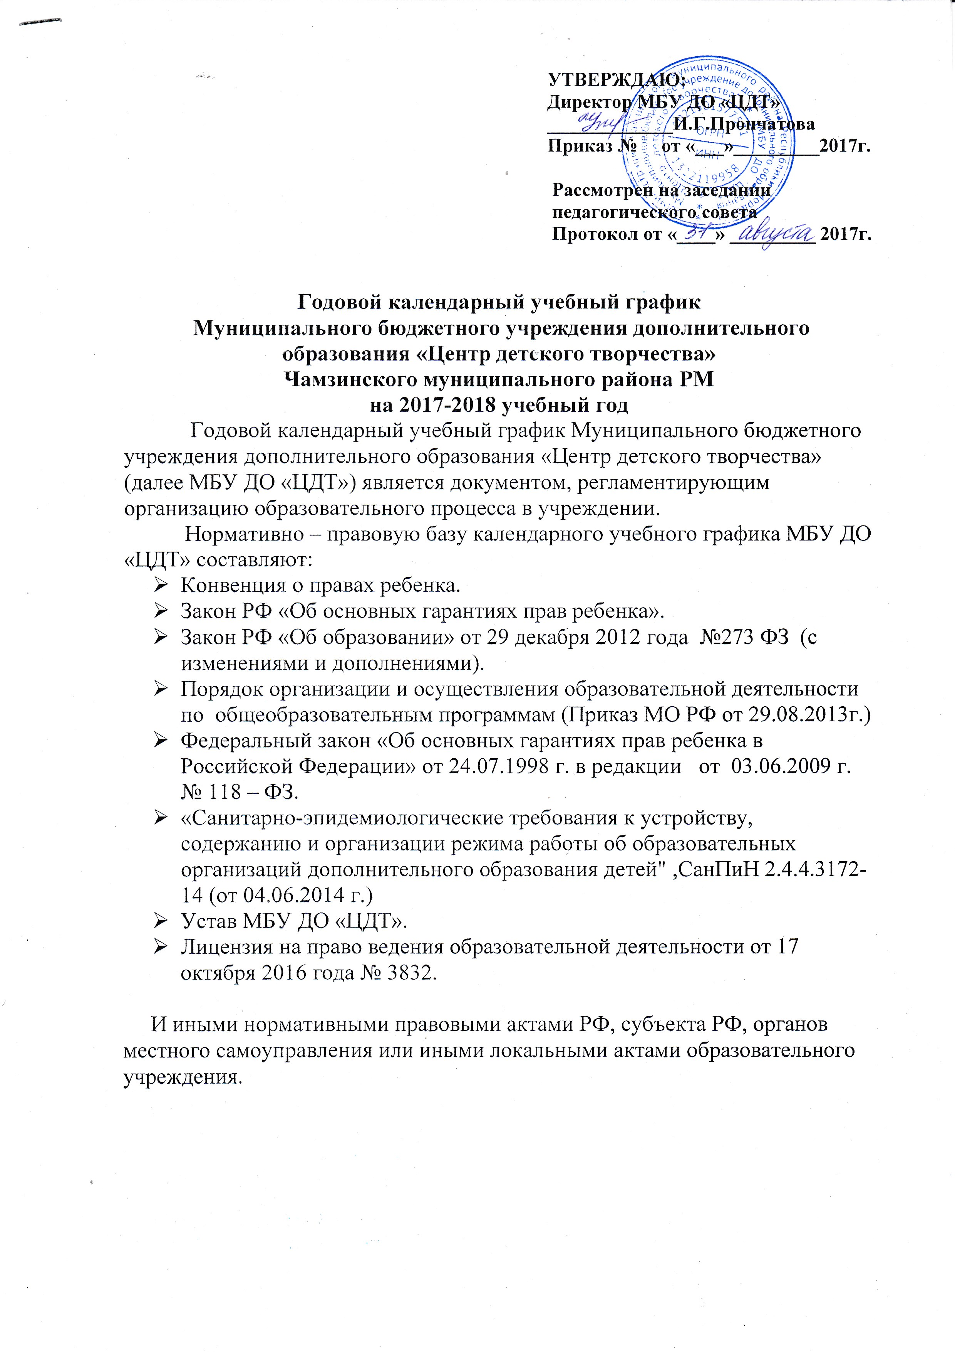

Годовой календарный учебный график рассматривается на заседании Педагогического совета и утверждается приказом директора МБУ ДО «ЦДТ» по согласованию с Педагогическим советом учреждения.
Годовой календарный учебный график в полном объеме учитывает индивидуальные, возрастные, психофизические особенности обучающихся и отвечает требованиям охраны их жизни и здоровья.
МБУ ДО «ЦДТ», в установленном законодательством Российской Федерации порядке, несет ответственность за реализацию, в полном объеме, дополнительных образовательных программ в соответствии с годовым календарным учебным графиком.

ОСНОВНЫЕ ПОЛОЖЕНИЯ

1. Продолжительность учебного года в МБУ ДО «Центр детского творчества»:
Начало учебного года - 1сентября 2017года
Начало учебных занятий - 1 сентября 2017 года
Окончание учебного года - 31 мая 2017 года

Для групп первого года обучения, начало учебного года с 15 сентября (с 1 по 15 сентября-комплектование групп)
Продолжительность учебного года- 36 недель.

2. Количество учебных групп по направлениям деятельности:

№ | Наименование направления | Количество программ | Количество групп | Количество обучающихся
1. | Художественное | 15 | 28 | 368
2. | Техническое | 6 | 19 | 214
3. | Туристско- краеведческое | 3 | 10 | 150
4. | Социально-педагогическое | 6 | 11 | 153
5. | Естественнонаучное | 5 | 12 | 174
 | Итого | 35 | 80 | 1059

3. Регламент образовательного процесса:
Продолжительность учебной недели- 6 дней
Недельная учебная нагрузка на обучающегося определяется дополнительными образовательными программами, программами по внеурочной деятельности, примерными требованиями и санитарно-гигиеническими нормами и составляет: 1 год обучения – 4 ч. в неделю (144 часа в год)- дополнительные образовательные программы, 2 ч. в неделю (72 часа в год)- программы по внеурочной деятельности; 2 год обучения и последующих –4 ч. или 6 ч. в неделю в зависимости от программы ( 144ч. или 216 ч. в год)- дополнительные образовательные программы, 2 ч. или 3 ч. в неделю в зависимости от программы (72 ч. или108 ч. в год)- программы по внеурочной деятельности.

4. Продолжительность занятий:
Продолжительность учебного занятия устанавливается согласно Устава Учреждения:
- для детей дошкольного возраста- 15-25 мин.
- для младших школьников-30-45 мин.
- для средних и старших школьников-45 мин.
Продолжительность индивидуальных занятий с детьми от 1 до 2 часов 2 раза в неделю.
Занятия проводятся по расписанию, утверждённому директором МБУ ДО «ЦДТ», образовательной программой и учебно – тематическими планами. Перерыв между учебными занятиями 10 минут для отдыха обучающихся и проветривания помещения.(СанПиН 2.4.4.3172-14 от 04.12.2014)

5. Режим работы учреждения в период школьных каникул:
В период каникул объединения могут продолжать работу по реализации дополнительных общеобразовательных программ или использовать это время для проведения массовых мероприятий, экскурсий, походов, и т.п., согласно плану работы, утверждённого директором Учреждения.

6. Родительские собрания проводятся в объединениях МБУ ДО «ЦДТ» по усмотрению педагогов дополнительного образования не реже двух раз в год.

7. Регламент административных совещаний:
-Общее собрание работников Учреждения- исходя из необходимости не реже 1 раза в год,
- Совещание при директоре- 1 раз в месяц,
-Педагогический совет — не реже 4 раз в течении учебного года,
- Методический совет- исходя из необходимости не реже 2 раз в год.

8. Перечень традиционных дел Центра
- Массовые мероприятия для обучающихся Центра,
- День открытых дверей,
- Муниципальные конкурсы и фестивали,
- Мастер-классы,
- Творческие отчёты,
- Выставки детских работ.

